6.10.2014

**DO NOVÉ SEZÓNY S KVALITNĚJŠÍM LYŽOVÁNÍM, ZÁBAVOU NA SJEZDOVKÁCH A KOMFORTEM**

**Nové sjezdovky s technickým sněhem, zábavná trať Funline s tunelem, či nové Skicentrum se zázemím pro děti. To jsou novinky, které na zimní sezónu 2014/15 chystá SkiResort ČERNÁ HORA – PEC. Lyžařská dovolená ve SkiResortu bude letos pro rodiny s dětmi ještě výhodnější a to díky rozšíření věkových kategorií i slevám do bazénů, či ZOO.**

Nová zimní sezóna startuje zhruba za dva měsíce a ve SkiResortu ČERNÁ HORA – PEC jsou přípravy na první sníh v plném proudu. „Pro návštěvníky jsme připravili řadu novinek. Díky novému technickému zasněžování můžeme zajistit kvalitnější podmínky pro lyžování. Investovali jsme i do atrakcí jako je Funline, nebo Top Speed, které lyžaře, jak doufáme, budou na sjezdovkách bavit. I letos se rozjedou rolby na trase SkiTour mezi areály Černá hora (Janské Lázně) a Pec pod Sněžkou. Lyžaři se tak mohou znovu těšit na unikátní lyžařské propojení dvou největších areálů, které v Česku jinde nemají, “ říká Petr Hynek, ředitel SkiResortu ČERNÁ HORA – PEC.

**NOVINKY 2014/15**

**Technického sněhu se dočkalo celkem 6 sjezdovek SkiResortu o celkové délce 4,5 km**. Z 37,6 km sjezdovek SkiResortu ČERNÁ HORA – PEC je nově vybaveno zasněžováním celkem cca 75 %. Na Černé hoře (Janské Lázně) jde o sjezdovky **Zalomená** (6a), **Formánek 1+2** (10a), **Formánek 3** (11a).

Po dlouhých 8 letech mířily taky **investice** v areálu v Peci pod Sněžkou **do zasněžování**. Díky investicím nového nájemce areálu, společnosti MEGA PLUS s.r.o. z Janských Lázní, mají nové zasněžování nově 3 klíčové sjezdovky, které patří k nejoblíbenějším v areálu. Ke stávajícím sjezdovkám na Javoru a na Hnědém vrchu, které už technickým sněhem disponují, tak letos poprvé mohou počítat s jistotou sněhu i tři nové. Svahy **Zahrádky** (10b) a **Vysoký svah** (6b) a přejezdová sjezdovka s názvem **Lyžařská** (5b), mezi horní stanicí Javoru a Vysokým svahem, která se z důvodu bezpečnosti dočkala i rozšíření. Díky uvedené investici budou všechny páteřní sjezdovky skiareálu v Peci pod Sněžkou disponovat technickým zasněžováním.

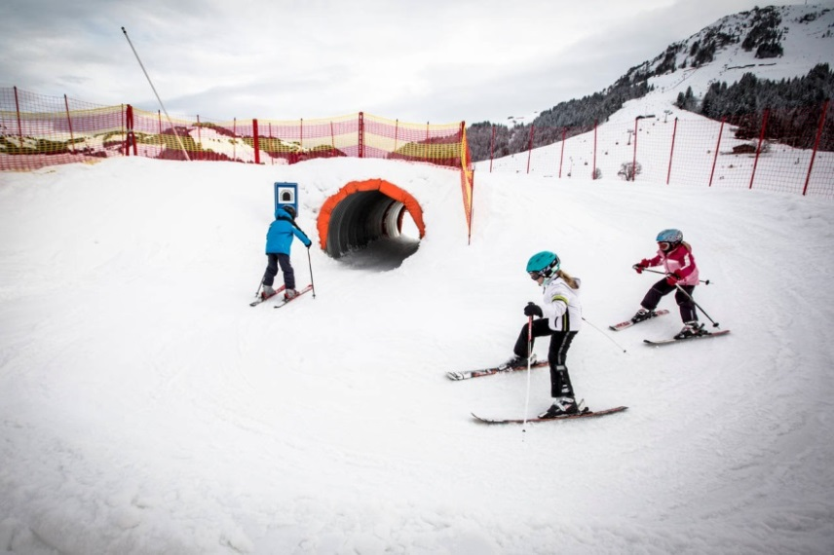**ZÁBAVA NA SJEZDOVKÁCH**

Pro malé i velké lyžaře jsme v Peci pod Sněžkou připravili novou zábavnou **trať Funline** s klopenými zatáčkami, překážkami a tunelem. „Podobné tratě najdete jen ve vybraných alpských střediscích. **V Česku je SkiResort ČERNÁ HORA – PEC jediný, kde lyžaři mohou vyzkoušet kromě klopených zatáček a překážek i průjezd tunelem,“ dodává Petr Hynek.**

V Peci pod Sněžkou a Černém Dole otevřeme i **dvě nové tratě s časomírou** **Top Speed**, kde budou mít lyžaři šanci si změřit svou aktuální sjezdovou rychlost. Spolu se třemi tratěmi obřího slalomu se stálou časomírou tak nabídneme celkem pět míst, kde budou moci návštěvníci porovnat své lyžařské schopnosti.

**KOMFORT PRO RODINY S DĚTMI**

Na větší komfort se mohou letos nově těšit také rodiny s dětmi. V Janských Lázních, u dětských vleků Formánek, otevřeme **Skicentrum s bistrem, dětským koutkem a zázemím pro rodiče**. „Po loňském otevření dětského koutku a zázemí u Restaurace na Lanovce, v budově horní stanice kabinkové lanovky na Černé hoře, v blízkosti dětských vleků Sport 1,2, tak jde už o druhé místo, díky kterému budou lyžařské začátky všech dětí ve SkiResortu příjemnější,“ říká Petr Hynek.

**ZMĚNA VĚKOVÝCH KATEGORIÍ VÝHODNĚJŠÍ PRO RODINY**

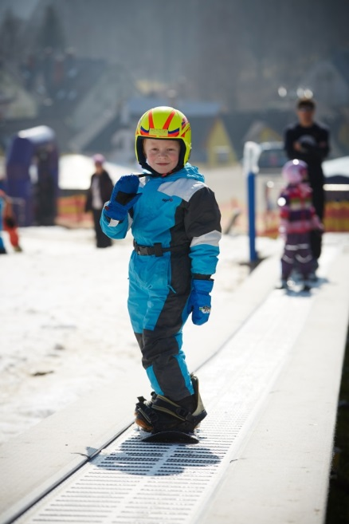**Za dětské jízdné** u nás nově budou lyžovat i děti, kterým ještě nebylo **12 let** (do 11,99 let). Loni přitom platilo dětské jízdné jen do 11 let (10,99 let). „Věkové kategorie jsme upravilitak, aby byly pro naše zákazníky ještě **výhodnější a přirozenější,“ říká Petr Hynek, ředitel SkiResortu ČERNÁ HORA – PEC**. Kromě dětského jízdného až do 12 let se úprava dotkla i kategorie pro starší děti, pro které platí juniorské jízdné až do 18 let (do 17,99 let).

**Stejně jako loni i letos navíc platí, že malé děti do 6 let** (do 5,99 let) u nás v rámci Rodinného jízdného a Paketu MALÉ DÍTĚ jezdí **úplně zdarma**. Podmínkou je společný nákup a společný pohyb s dospělým na lanovkách, vlecích a sjezdovkách. Rodinné jízdné navíc zvýhodňuje i starší děti a juniory, kteří mohou lyžovat až s 50% slevou (Rodinné jízdné 2+1, 2+2, 2+3)

**MINIMÁLNÍ ZMĚNA CEN SKIPASŮ**

Do nových atrakcí pro lyžaře i zasněžování investoval provozovatel SkiResortu, společnost MEGA PLUS s.r.o., letos přibližně 30 milionů korun. Cena jednodenního skipasu pro dospělého v hlavní sezóně se ale oproti loňsku zvýší o cca 5%. Stát bude 650 Kč. „Došlo k celkové úpravě cen skipasů i struktury ceníku (změna věkových kategorií), takže například pro některé rodiny s dětmi může být letos lyžování v rámci Rodinného jízdného výhodnější než loni,“ říká Petr Hynek. Největší vliv na cenu skipasů mají provedené investice v roce 2014, předpoklad pro realizaci investic budoucích (na roky 2015 – 2016 je plánována výstavba až 4 lanových drah), svoji roli hraje i kurz české měny k EURO. „Technologie, které provozujeme a nakupujeme (rolby, sněžná děla, lanovky), jsou přímo navázané

na zahraniční dodavatele. Oslabení české koruny provedené ČNB v roce 2013 se tak u nás projevila zásadně, a to zmiňovaným zdražením vstupů,“ dodává Petr Hynek.

**SE SKIPASEM VÝHODNĚJI**

Zimní rodinná dovolená ale není jen o lyžování. Ve SkiResortu ČERNÁ HORA – PEC jsme proto k vícedenním skipasům připravili i atraktivní „nelyžařský“ program. „S platným 1 až 7-mi denním skipasem SkiResortu budou mít návštěvníci **slevu 20% na vstup do ZOO** ve Dvoře Králové, do **Aquacentra** s termálním bazénem v Janských Lázních i do **krytého bazénu** v Trutnově. Tuto slevu navíc mohou využít opakovaně,“ říká Zina Plchová, mluvčí SkiResortu ČERNÁ HORA – PEC a dodává: „S platným 1 až 7-mi denním skipasem SkiResortu mohou vyrazit i na **bobovou dráhu** v Relaxparku v Peci pod Sněžkou, kde je jedna jízda zdarma. Ostatně, bezplatná je i jízda po 3,5 km dlouhé **Černohorské sáňkařské cestě**, která vede z Černé hory do Janských Lázní. Takže ti, kteří nebudou chtít celý den jen lyžovat, se ve východních Krkonoších nudit rozhodně nebudou.“

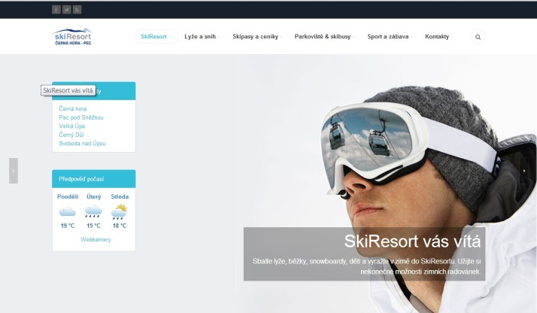**NOVÉ WEBOVÉ STRÁNKY**

Do nové zimní sezóny vyrážíme i s novými webovými stránkami. „Našim cílem bylo nabídnout informace o SkiResortu přehledněji než dosud. Velkou výhodou je online kalkulačka pro Rodinné jízdné, díky které bude výpočet ceny skipasů mnohem jednodušší a rychlejší. Na stránce **www.skiresort.cz** jsme nyní spustili českou verzi. Další jazykové mutace budou hotové během několika dní,“ říká Zina Plchová.

**VYJEDOU ZNOVU I ROLBY SkiTour**

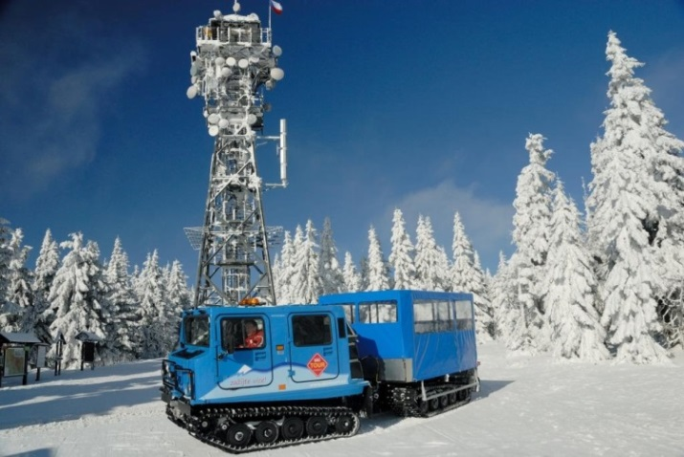SkiResort ČERNÁ HORA – PEC tvoří 5 areálů, tj. Černá hora (Janské Lázně), Pec pod Sněžkou, Černý Důl, Velká Úpa a Svoboda nad Úpou. Jako jediný v Česku nabízí SkiTour, tedy unikátní lyžařské propojení dvou největších areálů Černé hory (Janské Lázně) a Pece pod Sněžkou. „Největší výhodou SkiTour je to, že pokud se rozhodnete přejet během dne z jednoho areálu do druhého, prakticky nemusíte sundávat lyže z nohou. Většinu trasy mezi Černou horou a Pecí překonáváte na lyžích, protože je to z kopce. Na rovných úsecích pak lyžaře převáží speciální rolby SkiTour,“ vysvětluje Petr Hynek a dodává: „Loni jsme SkiTour rozjely poprvé a i když šlo o úplnou novinku, v Česku naprosto ojedinělou, návštěvníci SkiResortu ji začali hned využívat. Každý den jsme takto převezli zhruba 500 lidí.“

**

**SkiResort ČERNÁ HORA – PEC** nabízí celkem 37,6 km sjezdovek na 1 skipas. Jde o největší lyžařský resort v Česku, kde si dovolenou užijí začátečníci i zkušení lyžaři. Ve SkiResortu najdete mírné sjezdovky a velké dětské lyžařské parky pro rodiny s dětmi a začátečníky. Zkušení lyžaři tu mohou vyzkoušet nejdelší svahy v Čechách i sjezdovky, kde se pravidelně konají mezinárodní závody FIS. Ve SkiResortu ČERNÁ HORA – PEC je možné lyžovat i za umělého osvětlení a to ve 4 z 5 areálů. Právě na Černé hoře (Janské Lázně) najdou milovníci večerního lyžování nejdelší osvětlený svah v Česku – 1,6 km dlouhou sjezdovku Protěž. V areálu Pec pod Sněžkou si mohou milovníci freestylu užít Funpark s překážkami a bednami a Snowpark se skoky, které jsou osvětlené i v rámci večerního lyžování.

www.skiresort.cz

**Kontakt: Zina Plchová, media@skiresort.cz; 605 80 30 54**